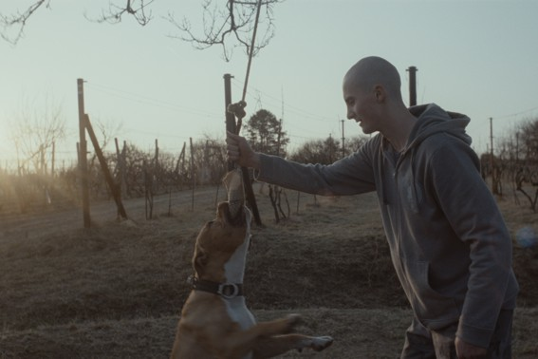
Můj pes Killer
Premiéra: 11.4.2013

Cineart TV Prague, ČR, Slovensko, 2012
Režie: Mira Fornay
Scénář: Mira Fornay
Kamera: Tomáš Sysel
Střih: Hedvika Hansalová
Zvuk: Ján Ravasz
Hrají: Adam Mihál, Irena Bendová, Marián Kuruc, Libor Filo

Drama jednoho dne. Osmnáctiletý Marek žije v bezútěšném prostředí blízko slovensko-moravských hranic se svým otcem vinařem a rasistickými kamarády - hooligans. Markovým nejlepším přítelem je jeho pes, který je perfektně vycvičen proti všem vetřelcům. Markovým životem náhle otřese šokující tajemství, které zjistí o své dávno zmizelé matce.
Dramatický příběh ze současnosti, který se vyznačuje syrovostí a velkou mírou autenticity, se dotýká aktuálních otázek naší společnosti, jako jsou: rasismus, nezaměstnanost a problémy disfunkční rodiny. Nedostatek citovosti a tolerance okolí poznamená hlavního nevyzrálého hrdinu, jehož jediným přítelem je jeho pes. Scenáristka a režisérka Mira Fornay o mezilidských vztazích ve svém filmu podotkla: „Drama matky a syna není jen portrétem rodiny, která se musí vyrovnat s chybami z minulosti, ale je zároveň příběhem společnosti, která ze strachu z prázdnoty uvěřila na jednorázové štěstí, slávu a materiální bohatství.“
Film, který získal hlavní cenu Tiger Hivos Award na MFF v Rotterdamu 2013, řeší i nadčasové existenciální téma: „Je to příběh o očistě, hledaní identity a rodiny. Je to příběh o naší víře, proč v něco věříme a jak zpětně tato naše víra ovlivňuje naše životy,“ říká Mira Fornay.
Mira Fornay absolvovala katedru režie na pražské FAMU. Debutovala celovečerním snímkem Lištičky (2009), ve kterém se rovněž zabývá rodinnými vazbami.

Přístupnost: nevhodné pro děti do 12 let
Žánr: drama
Verze: slovensky, česky
Stopáž: 87 min
Formát: DCP, 35mm /1:1.85/, Blu-ray, zvuk: Dolby Digital
Monopol do: 10.4.2023
Propagace: plakáty A1, fotosky, tisk, rozhlas, TV
Programování: Zuzana Černá, tel: 582 365 576, GSM: 602 836 993, cerna@cinemart.cz

